https://www.prvnizpravy.cz/zpravy/politika/rocek-leninuv-rad-z-rozhodnuti-putina-putuje-do-cia/

Leninův řád z rozhodnutí Putina putuje do CIA

13. srpna 2025 František Roček Není od věci připomenout, že na člověčím světě je možné všechno. Syn zástupce ředitele CIA byl zabit v Rusku, Putin pověřil zvláštního vyslance USA, aby předal matce Leninův řád. Sdělila to čínská autorka Qu Qiaoqiao (www.guancha.cn/internation/2025_08_09_786036_2.shtml) s odkazem na CBS, kde měli 8. srpna CBS citovat zprávu, že během setkání 6. srpna ruský prezident Vladimir Putin předal Leninův řád zvláštnímu vyslanci amerického prezidenta a požádal ho, aby ji předal Julianě Galině, zástupkyni ředitele pro digitální inovace v CIA. Uvedl v komentáři pro Prvnizpravy.cz publicista František Roček.
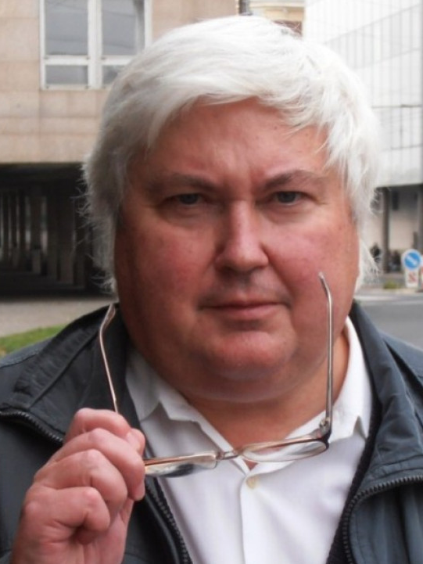
CIA již dříve vydala prohlášení, že Galinin syn Michael Gross byl zabit loni v rusko-ukrajinském konfliktu. Ruská média uvedla, že Gross vstoupil do ruské armády a bojoval za Rusko.
Podle zpráv Gross jednou na sociálních sítích řekl, že zprávy o rusko-ukrajinském konfliktu jsou „západní propagandou", která zakrývá realitu konfliktu. Podle Grossových přátel Gross mluvil o tématech jako je chudoba a kolaps civilizace.
Prvnizpravy.cz - Roček: Tchaj-wan je pro USA jenom politické rukojmí
Leninův řád

František Roček, publicista

Co znamená, že "Putin vyznamenal Leninovým řádem, syna vysokého úředníka CIA"?
Leninův řád je nejvyšším státním vyznamenáním během sovětské éry a od rozpadu Sovětského svazu Rusko již tuto medaili neuděluje. Byla založena v dubnu 1930 jako uznání jednotlivců, kolektivů, orgánů, sociálních skupin, vojáků nebo měst, kteří se zasloužili o zvláštní zásluhy, a byla udělena řadě vysoce postavených špionů, včetně Harolda Kinga Philbyho, známého sovětského agenta a jednoho z „cambridgeské pětky".
Podle zprávy se CBS z několika zdrojů dozvěděla, že během návštěvy Ruska americkému emisarovi Putin předal medaili a požádal ho, aby ji předal matce Michaela Grosse, Julianě Galině.
Podle lidí obeznámených s touto záležitostí Michael Gross nikdy nepracoval pro CIA. Zároveň nic nenasvědčuje tomu, že by Gross byl naverbován ruskou vládou, a Kreml zřejmě neznal jeho rodinné zázemí, když repatrioval jeho ostatky.
Mlhavé přiznání
Nikdo z Bílého domu a CIA to nekomentoval. Ani Kreml a ruské ministerstvo zahraničí.
CBS uvedla, že Putinův krok přichází v citlivé době a může být zamýšlen jako vyvolání zbytečných otázek a zdůraznění skutečnosti, že syn vysokého úředníka CIA bojoval za Rusko v rusko-ukrajinském konfliktu.
V dubnu 2025 mluvčí CIA potvrdil, že zástupkyně ředitele CIA pro digitální inovace Juliana Galina a její rodina utrpěli na jaře 2024 „nepředstavitelnou osobní tragédii", když její syn Gross, který „bojoval s problémy duševního zdraví", zemřel během bojů v rusko-ukrajinském konfliktu. „CIA věří, že Grossova smrt byla soukromou rodinnou záležitostí, nikoli otázkou národní bezpečnosti."
CIA se nezmínila, za kterou stranu Gross bojoval. Ruská média „Important Stories" však citovala informace ruské vlády a Grossovy příspěvky na sociálních sítích, které uváděly, že Gross vstoupil do ruské armády.
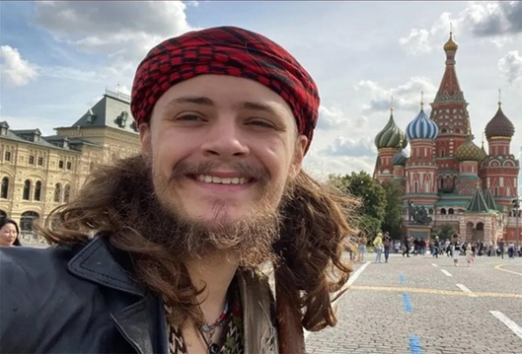
V loňském roce Gross zveřejnil na sociálních sítích fotografii, na které se usmívá na moskevském Rudém náměstí, a vyjádřil sympatie k Rusku bojujícímu v tom, co nazval „ukrajinskou válkou v zastoupení". Jednou řekl, že zprávy o rusko-ukrajinském konfliktu jsou „západní propagandou", která zakrývá realitu konfliktu, a že „zkorumpovaná ukrajinská armáda není vůbec protivníkem ruské armády".
Gross zveřejnil fotografii moskevského Rudého náměstí na sociálních sítích

V nekrologu, který Grossova rodina loni zveřejnila, se uvádí, že Gross zemřel „během cesty do východní Evropy", ale nezmiňuje se o rusko-ukrajinském konfliktu. V nekrologu stálo: „Gross žil krátký, ale nesrovnatelně nádherný život, dokud nás neopustil během svých zámořských cest. Se svým ušlechtilým srdcem a bojovným duchem se Michael vydal na vlastní hrdinskou cestu, ale 4. dubna 2024 tragicky zahynul ve východní Evropě. ”
Grossův otec, americký veterán z Iráku Larry Gross, řekl v rozhovoru pro The Washington Post, že on a Galina nevěděli, že jejich syn byl na Ukrajině nebo že vstoupil do ruské armády. Gross byl údajně dlouho nespokojen s americkým systémem. Podle Grossových stop na sociálních sítích opustil USA nejpozději na začátku roku 2023, aby začal cestovat, a na svůj profil napsal: „Utekl jsem z domova a procestoval svět."

Kdo byl mladý Gross?
Zvláště matka musela být frustrována, že syn nejde v rodinných stopách. Podle článku od čínské autorky Grossův přítel řekl: „Cítil, že existují zajímavější místa, která stojí za to procestovat a zažít více než ve Spojených státech. A ví velmi dobře, jako privilegovaný, jak špatný je americký systém. ”
V dubnu 2022 zveřejnil Gross video ze spalování americké vlajky. V chatu, když se ho uživatelé internetu zeptali, zda je ze Spojených států, Gross odpověděl: „Ano, je to škoda." Narodil jsem se tam.”
„Když jsem ho viděl naposledy, neustále mluvil o věcech jako je chudoba a kolaps civilizace," vzpomínal přítel, který se ujal Grosse přes noc v Turecku, „a byl přesvědčen, že západní hegemonie se vytrácí a BRICS brzy zaujme jeho místo". Přítel řekl: „Často sleduje videa o Palestině a je velmi

(rp,prvnizpravy.cz,foto:arch.)

